**1.嗜肺军团菌（*Legionella pneumophila*）**

**物种名：嗜肺军团菌**

**拉丁学名：***Legionella pneumophila*

**分类学地位：**细菌界Bacteria；变形菌门Proteobacteria； γ-变形菌纲Gammaproteobacteria；军团菌目Legionellales； 军团菌科Legionellaceae；军团菌属*Legionella*

嗜肺军团菌（*Legionella pneumophila*），可引起急性呼吸道感染，是军团病的病原菌，该菌广泛存在于自然界中，在世界许多国家有军团病的发生，我国1982年首次报道该菌感染病例。

**1.1生物学特性**

**1.1.1培养特征**

嗜肺军团菌是营养苛求的需氧菌，在一般的细菌培养基中无法生长。常用的培养基是含有活性炭酵母浸膏，添加a-酮戊二酸、L-半胱氨酸以及抗生素的BCYE（Bufered Charcoal Yeast Extract Agar）选择性培养基（图1A）。该培养基是公认的嗜肺军团菌最佳培养基，在35-37℃，相对湿度70%-80%，2.5%-5.0%CO2的环境培养，3-5天出现单个菌落，直径1-2mm，菌落边缘透明，灰白色有光泽。在富含L-酪氨酸-苯丙氨酸琼脂平板上可产生棕色的水溶性色素（图1B）。在F-G（Fecley-Garman）琼脂培养基上，培养3-5日可见针尖大小，圆形，米白色，呈现出玻璃切割的外观的菌落，在禁外线照射下可产生荧光（图1C）[1]。

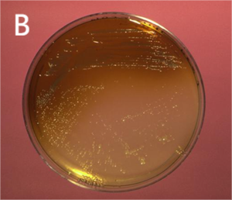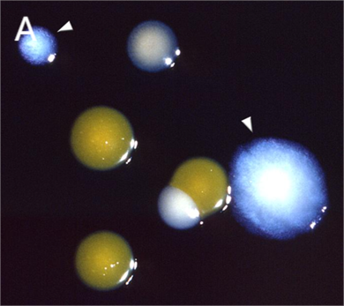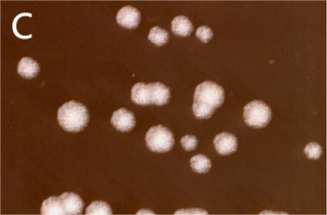

图1嗜肺军团菌在各种培养基上的生长情况

（A）BCYE培养基[2]（B）富含L-酪氨酸-苯丙氨酸琼脂平板[2]（C）F-G琼脂培养基[2]

**1.1.2形态学特征**

嗜肺军团菌为革兰氏阴性杆菌，大小（2-5）μm×（0.3-0.9）μm，两端钝圆，但在营养缺乏的培养基中会呈现丝状（8-20μm）或纺锤状，有1-2根极鞭毛和侧鞭毛，无荚膜、无芽胞，胞壁有独特的脂肪酸和泛醌结构。该菌革兰染色困难，吉姆萨染色菌体呈红色，改良迪特尔（Dieterle）饱和银染色菌体呈深棕色至黑色（图2）[1]。

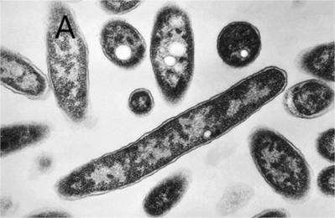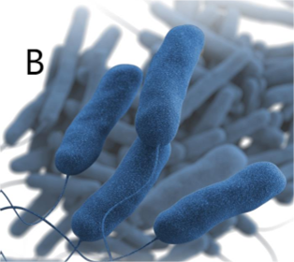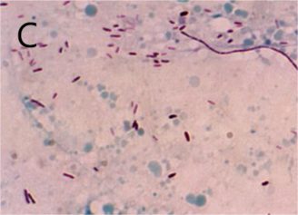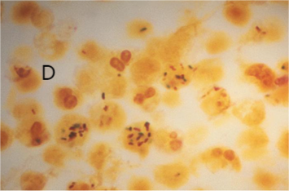

图2嗜肺军团菌菌显微及染色照片

（A）透射电子显微镜（TEM）[2]（B）三维成像[2]

（C）吉姆萨染色[2]（D）改良迪特尔饱和银染色[2]

**1.1.3生化特征**

大部分菌株氧化酶试验阳性，触酶试验弱阳性，不分解糖类，动力、明胶、马尿酸钠试验阳性，尿素酶和碳水化合物利用反应都是阴性;多数菌株产生内酰胺酶[3]。

**1.1.4分子生物学特征**

嗜肺军团菌的基因组大小为3.4-3.6Mb，G+C含量为38.27%-38.48%。基因组编码2921-3237个基因，核心基因组包括2434个基因，基因平均长度984-1082bp，含有48-84个假基因，有3个IRNA操纵子，有的菌株含有1个质粒，有的没有质粒。Mip 基因是一种24 kDa的细菌包膜蛋白，是嗜肺菌的第一个毒力决定因素[4]。

**1.2分布、传播与致病性**

**1.2.1分布与传播**

嗜肺军团菌生活在水中，在普通自来水中可长时间存活。该菌耐热，60℃左右水中仍能生存，甚至在火山口附近的水塘里也能发现该菌[3]。该菌主要通过污染的饮用水、空调冷却水、淋浴喷头水等与人群密切接触水体，以气溶胶的形式经呼吸道传播给人[5]。

**1.2.2致病性**

军团菌病是由嗜肺军团菌引起的感染，可导致以下两种情况：军团菌病的特征是发热、肌痛、咳嗽、肺炎，或庞蒂亚克热，这是一种不伴有肺炎的较轻疾病。军团病的症状从轻微咳嗽和低烧到迅速进展的肺炎、昏迷和死亡不等。常出现发烧、头痛、关节和肌肉疼痛、咳嗽、呼吸困难呕吐、腹泻和腹痛等症状[1]。

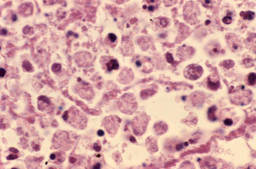本菌通过呼吸道侵入机体黏附于肺泡和细支气管，被吞噬细胞吞噬但不能将其裂解杀灭，在吞细胞内生长繁殖，导致细胞死亡裂解（图3）。该菌产生的多种酶类、毒素（包括内毒素和外毒素）和溶血素可直接损伤宿主。细胞毒素阻碍中性粒细胞氧化代谢；磷酸酯酶阻碍刺激中性粒细胞超氧化物阴离子产物，使中性粒细胞内第二信使编排陷于混乱。这些物质可抑制吞噬体与溶酶体的融合，使吞噬体内的细菌在吞噬细胞内生长繁殖而间接导致宿主细胞死亡。此外，菌毛的黏附作用、微荚膜的抗吞噬作用及内毒素毒性作用参与发病过程[6]。 图3嗜肺军团菌感染人肺部组织照片[2]

嗜肺军团菌的一个特点是具有双重宿主系统，可在原生动物（变形虫）细胞内生长，也可在人类肺泡巨噬细胞中感染[6]。与巨噬细胞一样，变形虫通过吞噬作用摄取嗜肺军团菌，吞噬作用可由变形虫特异性受体介导。细菌被摄取后，会躲避吞噬溶酶体的融合，定位于一个被内质网包围的膜泡中，在那里生长并获得运动能力，然后从细胞中释放出来。

**1.3检测方法**

（1）传统方法：常采用BCYE培养基分离嗜肺军团菌，再用吉姆萨染色或改良迪特尔饱和银染色法对其进行染色处理，观察细菌染色结果，并根据其培养特性、菌落特征、生化反应等进行鉴定[1]。（2）免疫学方法：常用方法有酶联免疫吸附试验、免疫荧光染色、微量凝集试验、间接血凝试验免疫膜层析、双向扩散等，用于检测患者或环境标本中的嗜肺军团菌特异性抗体或抗原[3]。（3）分子生物学方法：常用常规PCR、多重PCR、实时定量PCR等来检测嗜肺军团菌。用于检测嗜肺军团菌DNA的引物主要有属特异性的5S rRNA引物和16S rRNA基因引物，种特异性的mip基因引物等[3]。

**1.4典型案例**

1976年，一批刚从费城回来的美国退伍军人中开始出现肺炎、高达41摄氏度的发热等症状，引起了美国人民的恐慌。当时的人们对这个病一无所知，于是将其称为“军团症”。据调查，大多数患者都曾在某家饭店里聚集过，最后发现是嗜肺军团菌通过中央空调冷却塔工作时形成的含菌气溶胶进入中央空调系统，人体吸入导致患肺炎[7]。

南京部队总医院于1982年6月收治1例高热，咯血、肺部空洞患者。其血清经美国疾病控制中心检测证实，曾受嗜肺军团菌感染，这是我国首次确诊嗜肺军团菌感染的案例[8]。

**1.5防治对策**

平时预防措施主要是严防水源污染，尤其应加强上述各类用水的水污染检测，预防、控制或消除嗜肺军团菌污染。治疗可用红霉素、庆大霉素、利福平等。

参考文献

[1] 卢芳国, 陈伶利等. 全国高等医药院校立德树人教育教学改革系列丛书: 微生物与人类健康. 北京: 中国中医药出版社, 2022.

[2] https://phil.cdc.gov/QuickSearch.aspx?key=true.

[3] 祝庆余. 生物武器医学防护学. 北京: 中国协和医科大学出版社, 2020.

[4] Cazalet C, Rusniok C, Brüggemann H et al. Evidence in the Legionella pneumophila genome for exploitation of host cell functions and high genome plasticity. Nature genetics, 2004, 36: 1165-1173.

[5] Mondino S, Schmidt S, Rolando M et al. Legionnaires’ disease: state of the art knowledge of pathogenesis mechanisms of Legionella. Annual Review of Pathology: Mechanisms of Disease, 2020, 15: 439-466.

[6] Jules M, Buchrieser C. Legionella pneumophila adaptation to intracellular life and the host response: clues from genomics and transcriptomics. FEBS letters, 2007, 581: 2829-2838.

[7] Fields BS, Benson RF, Besser RE. Legionella and Legionnaires' disease: 25 years of investigation. Clinical microbiology reviews, 2002, 15: 506-526.

[8] 康晓明, 汤忠群, 夏锡荣. 嗜肺军团菌感染1例报告. 解放军医学杂志, 1982: 240.